Задание 6. (4) Установите соответствие между графиками функций и формулами, которые их задают.
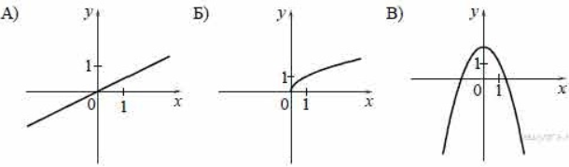
- $y =\frac{1}{x}$
- $y =\frac{1}{2}x$
- $y = 2 – x^{2}$
- $y = \sqrt{x}$
Ответ укажите в виде последовательности цифр без пробелов и запятых в указанном порядке. | А | Б | В

